**FACULDADE DE INFORMÁTICA E ADMINISTRAÇÃO PAULISTA**

Lucas Guilherme Barbosa Stern  RM: 76989  
Joyce Silva RM: 76983   
Matheus Tavares  RM: 76557  
Christian Perrone RM: 75949

**APLICATIVO “MAKE IT BETTER”**

**ESTUDO DE CASO**

Ao avaliar as necessidades atuais do mercado, foi possível perceber a carência de tecnologia para facilitar as ações sociais que ocorrem entre as mais diversas instituições e hospitais. A partir disso, iniciou-se a ideia de criar um aplicativo que permite a interação entre usuários, assim como uma rede social, voltada para interessados em trabalhos voluntários e outros tipos de ações sociais.

Para que o usuário possa se candidatar a uma vaga de voluntariado, deverá efetuar login. Esta é a primeira tela do aplicativo. Para efetuar login, deverá informar seu e-mail ou nome de usuário e senha.

Caso o usuário não seja cadastrado, deverá se cadastrar antes de executar qualquer serviço. Para se cadastrar o usuário deverá acessar a opção “Cadastre-se”, na primeira tela, selecionar qual o tipo de perfil que ele deseja escolher (Voluntário ou Instituição) e preencher as seguintes informações:

* Voluntário: Nome, Sobrenome, Nome de usuário, apelido, senha, e-mail, data de nascimento, RG, CPF, sexo, telefone, endereço, talentos, suas experiências, em quais locais gostaria de trabalhar e tipos de serviços que gostaria de prestar. O voluntário também poderá adicionar uma foto ao seu perfil, o que não é obrigatório no momento de cadastro.
* Instituição: Razão Social, CNPJ, e-mail, senha, e-mail, telefone, uma imagem do estabelecimento e a descrição da instituição. Será enviada uma solicitação para a administração do app que entrará em contato com a Instituição solicitante para saber e comprovar a veracidade da requisição para assim poder se tornar um usuário de destaque. A validação deste cadastro deverá ser feita única e exclusivamente pela administração do app.

*Todos os campos do perfil, tanto do tipo Voluntário como no tipo Instituição poderão ser alterados posteriormente.

Após inserir os dados corretamente, o sistema enviará um e-mail para o usuário para que este possa confirmar o seu cadastro. Caso haja algum problema com o envio do email de confirmação, o usuário deverá solicitar o reenvio do e-mail , caso contrário, não será possível a conclusão do cadastro.

No momento do login, se, por algum motivo o usuário não lembrar sua senha, ele poderá redefini-la na opção “Esqueci minha senha”, informando o e-mail cadastrado. Depois de informado, o sistema enviará um e-mail com um link para a redefinição de senha.

Após o usuário efetuar o login, será exibida a tela principal do aplicativo, na qual existirão as opções: Destaques, Notificações, Eventos, Mapa, Calendário, Ferramenta de Busca e Configurações, para os usuários.

Ao clicar na opção Configurações, o usuário poderá efetuar as alterações que desejar em seu perfil.

O usuáriopoderá acessar a opção Notificações para ver as mensagens recebidas de grupos ou outros usuários dos eventos em comum, enviar mensagens para usuários ou grupos, pesquisar conversas ou criar um grupo para conversar dentro do evento que escolher.

O voluntário poderá utilizar a ferramenta de busca para procurar os eventos que deseja. O sistema exibirá os eventos com a(s) palavra(s)-chave pesquisada(s) pelo voluntário.

O voluntário poderá ver os eventos na área “Destaques”, que mostrará os eventos (os serviços requeridos pelas instituições) que mais se assemelham com o perfil do candidato. Nessa tela, ele também poderá pesquisar e criar eventos ou retornar ao menu principal.

Ao clicar em um evento, o sistema exibirá uma tela com o nome do evento, quem o criou (instituições ou usuários), os horários disponíveis, a descrição, quantas vagas restam para serem preenchidas e o(s) dia(s) em que acontecerá o serviço voluntariado. Nessa tela, ele poderá se voluntariar clicando em “Eu vou”, mandar mensagem para o grupo de pessoas confirmadas, ver a localização pelo mapa ou retornar ao menu principal.

Quando alguém no grupo mandar uma mensagem ou no grupo ou para algum voluntário específico, ele será alertado em sua caixa de mensagens em Notificações.

A instituiçãocadastrada deverá clicar na opção Criar evento e cadastrar os eventos informando o nome do evento, descrição, horários disponíveis, local, máximo de voluntários que podem se candidatar e o(s) dia(s) em que ocorrerá o serviço voluntariado. A instituição poderá montar tanto um evento de 1 (um) dia, como uma agenda com dias mensais fixos para se executar o voluntariado. Não existe um limite de dias em que um evento poderá ficar em aberto.

Os voluntários também poderão organizar suas próprias ações sociais. Poderão criá-las da mesma maneira que as instituições, clicando na opção Criar ação social dentro no menu Destaques.

Ao clicar no menu Eventos, o usuário poderá verificar os eventos aos quais se candidatou e confirmou presença. Além disso, também serão exibidas recomendações de eventos com base em suas preferências definidas no perfil e padrões de busca.

Por medidas preventivas, se o grupo de voluntários de um determinado evento estiver incomodado com as atitudes de um ou mais usuários, será permitido denunciar estes usuários, e o administrador do evento poderá bani-los do evento. Caso haja um grande número de denúncias, o sistema deverá enviar uma advertência para o usuário e o seu cadastro ficará banido durante uma semana, sem poder efetuar login no aplicativo. Havendo mais uma situação semelhante, o cadastro será banido definitivamente.

Após banido do evento, para se candidatar novamente à vaga, o voluntário terá que gerar um pedido de aprovação contendo uma descrição do seu motivo de retorno. Seu pedido será enviado para o administrador do evento, que deverá avaliar se aceitará ou não sua solicitação.

O voluntário também poderá acompanhar os eventos pela opção Mapa. Serão exibidos os eventos criados tanto pelos outros usuários quanto pelas instituições. O candidato estará livre para se candidatar às vagas.

O voluntário terá a opção Calendário onde poderá ver os eventos aos quais se candidatou e colocar um alarme para que possa se lembrar deles, adicionar lembretes e notas. Poderá acessar os eventos por este recurso também.

# Requisitos Funcionais

RF01- Efetuar login.

RF02 - Cadastrar Usuário (a partir dele, cadastrar instituição e voluntário)

RF03 – Solicitar Confirmação de Veracidade

RF04 – Solicitar reenvio do e-mail de confirmação

RF05 – Redefinir senha de usuário (se esqueceu)

RF06 – Alterar perfil de usuário

RF07 – Enviar mensagens para grupos ou usuários

RF08 – Buscar conversas de grupos ou usuários

RF09 – Criar grupo de conversas com usuários do mesmo evento

RF10 – Pesquisar evento

RF11 – Voluntariar-se para um evento.

RF12 - Criar evento

RF13 – Criar ação social.

RF14 – Verificar eventos confirmados

RF15 – Denunciar usuário

RF16 – Banir usuário

RF17 – Solicitar pedido de aprovação ao administrador

RF18 – Adicionar alarme no calendário

RF19 – Adicionar notas e lembretes no calendário

# Requisitos Não-Funcionais

RNF01 – Ao clicar na opção Mapa, deverá aparecer primeiro os eventos próximos ao voluntário de acordo com sua localização atual.

RNF02 – As recomendações serão feitas com base no padrão de busca e no perfil que o usuário cadastrou.

RNF03 – Se o usuário estiver com o aplicativo aberto e receber alguma notificação, ela deverá aparecer na parte superior da tela. Poderá habilitar a opção de receber notificações se estiver com o aplicativo fechado.

RNF04 – Se o usuário solicitar a redefinição de senha e utilizar o e-mail correto, o sistema deverá exibir uma mensagem na tela de confirmação do reenvio.

RNF05 – Se o usuário errar o login ou a senha, deverá ser exibida uma mensagem de erro na tela.

RNF06 – O sistema deverá exibir uma mensagem de confirmação quando o usuário criar um evento.

RNF07 – Quando o usuário usar a ferramenta de busca, os eventos aparecerão que aparecerão primeiro serão os que estiverem mais próximos de sua localização atual.

RNF08 – O sistema deverá exibir uma mensagem de erro se o usuário tentar realizar um cadastro com um e-mail já cadastrado no sistema.

RNF09 – O sistema deverá exibir uma mensagem de erro caso o usuário não consiga enviar uma mensagem por causa de problemas de conexão.

RNF10 – Se o usuário for banido de um evento e tentar entrar novamente antes da aprovação do administrador, o sistema deverá exibir uma mensagem de alerta.

# Regras de Negócio

RN01 – O nome de usuário dever possuir pelo menos 4 caracteres.

RN02 – A senha do usuário deve possuir pelo menos 4 letras e 1 número.

RN03 – Para possuir um cadastro do tipo Instituição, deverá apresentar CNPJ e Razão Social formalmente registradas.

RN04 – O usuário que for banido definitivamente não poderá realizar um novo cadastro usando o mesmo e-mail.

RN05 – Quando visualizados no mapa, os eventos criados por Instituições deverão apresentar uma coloração dourada e brilhante e tamanho grande, e os eventos criados por usuários terão um destaque diferente, com um tamanho menor e coloração diferente da de instituições.

RN06 - Caso não seja confirmado em 48h, o usuário não conseguirá concluir seu cadastro e deverá solicitar o reenvio do e-mail de confirmação.

RN07 – Não haverá limite de eventos criados por instituições e voluntários.

RN08 – Não haverá quantidade limite para os voluntários se candidatarem a eventos.

RN09 – O nome dos eventos deverá ter no máximo 150 caracteres.

RN10 – Não haverá limite de pessoas por evento.

RN11 – Não haverá limite de caracteres para os lembretes e notas.

# Protótipos

# Login

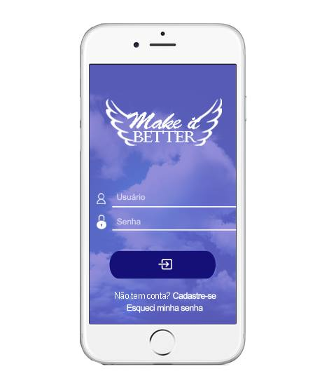

# Cadastrar

# Escolher tipo de cadastro

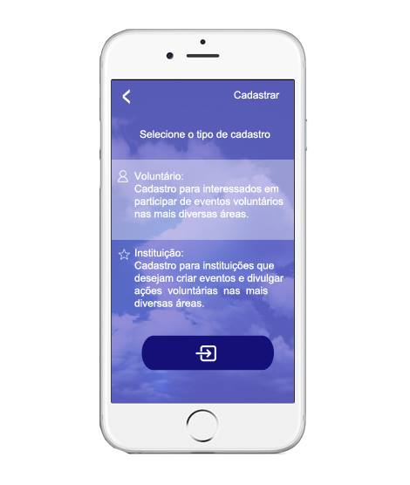

**Cadastrar Voluntário**

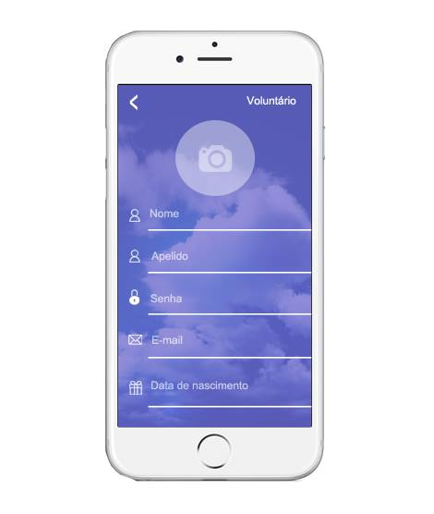

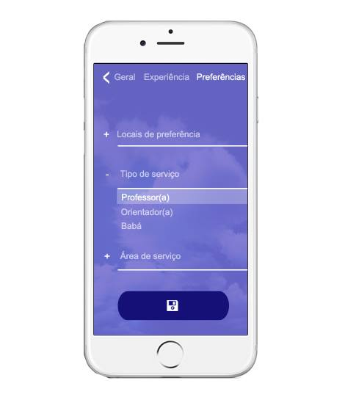

**Cadastrar Instituição**

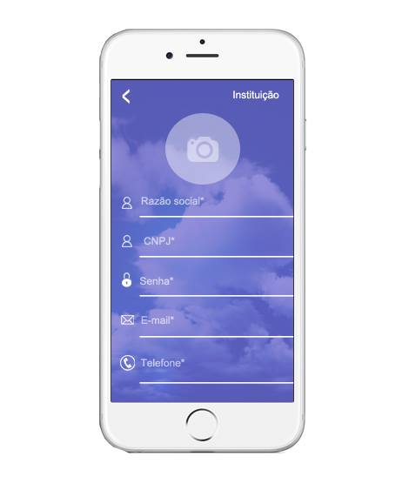

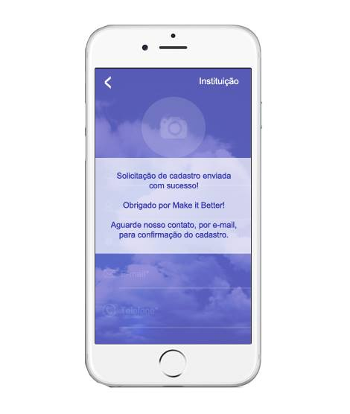

**Menu Voluntário**

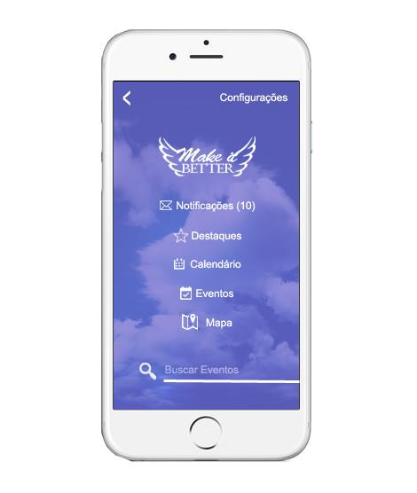

**Menu Instituição**

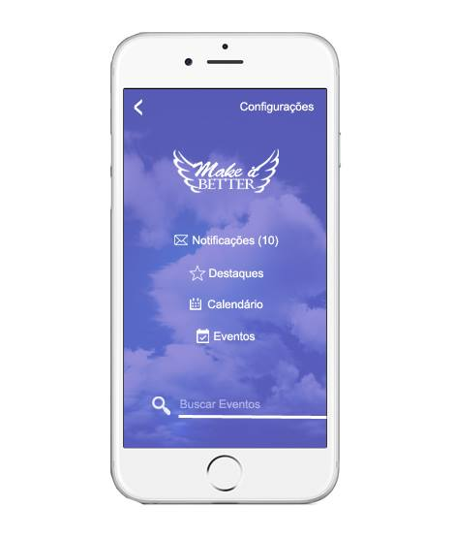

**Destaque**

Eventos em destaque

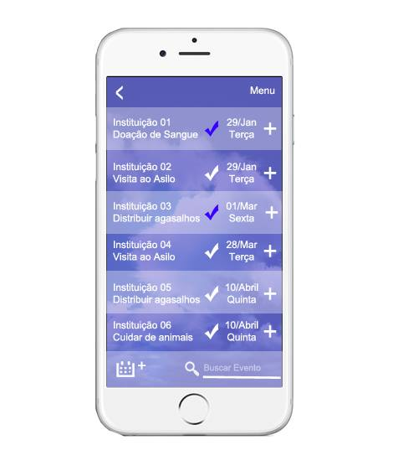

**Mapa**

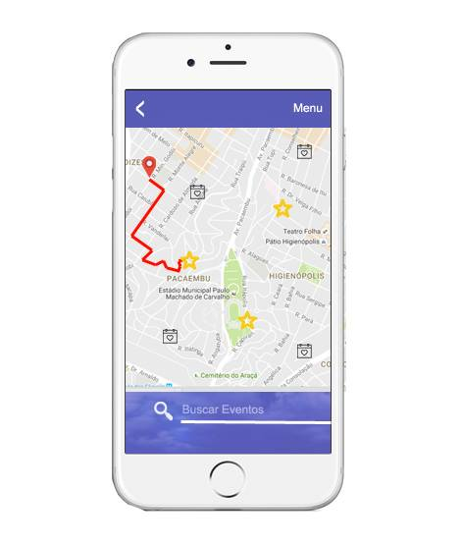

**Notificações**

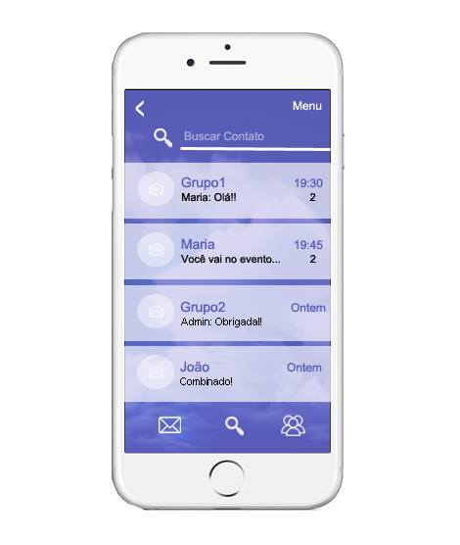

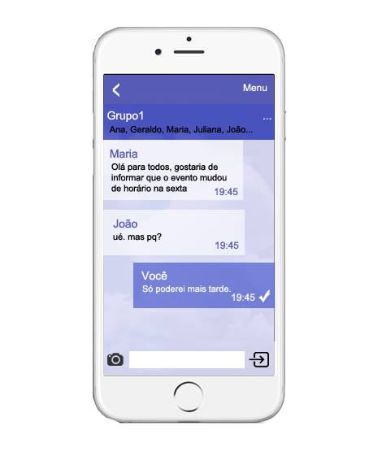

**Criar evento**

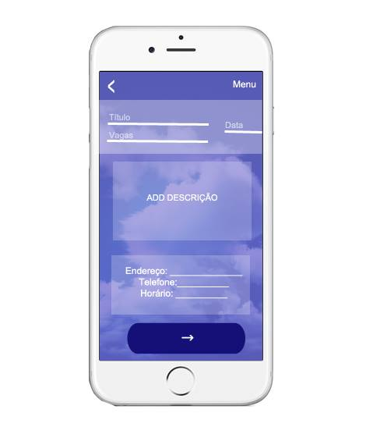

**Evento**

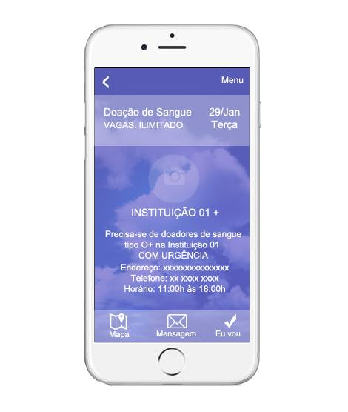

**Calendário**

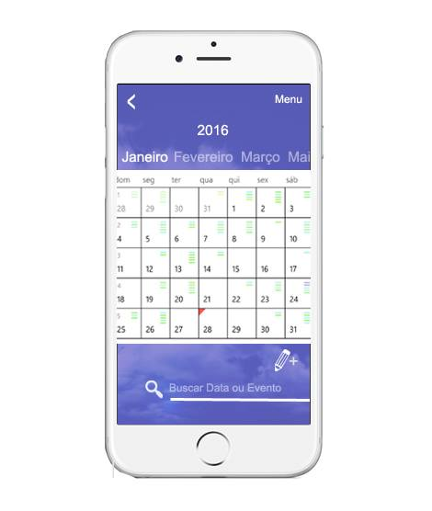

# Diagrama de casos de uso

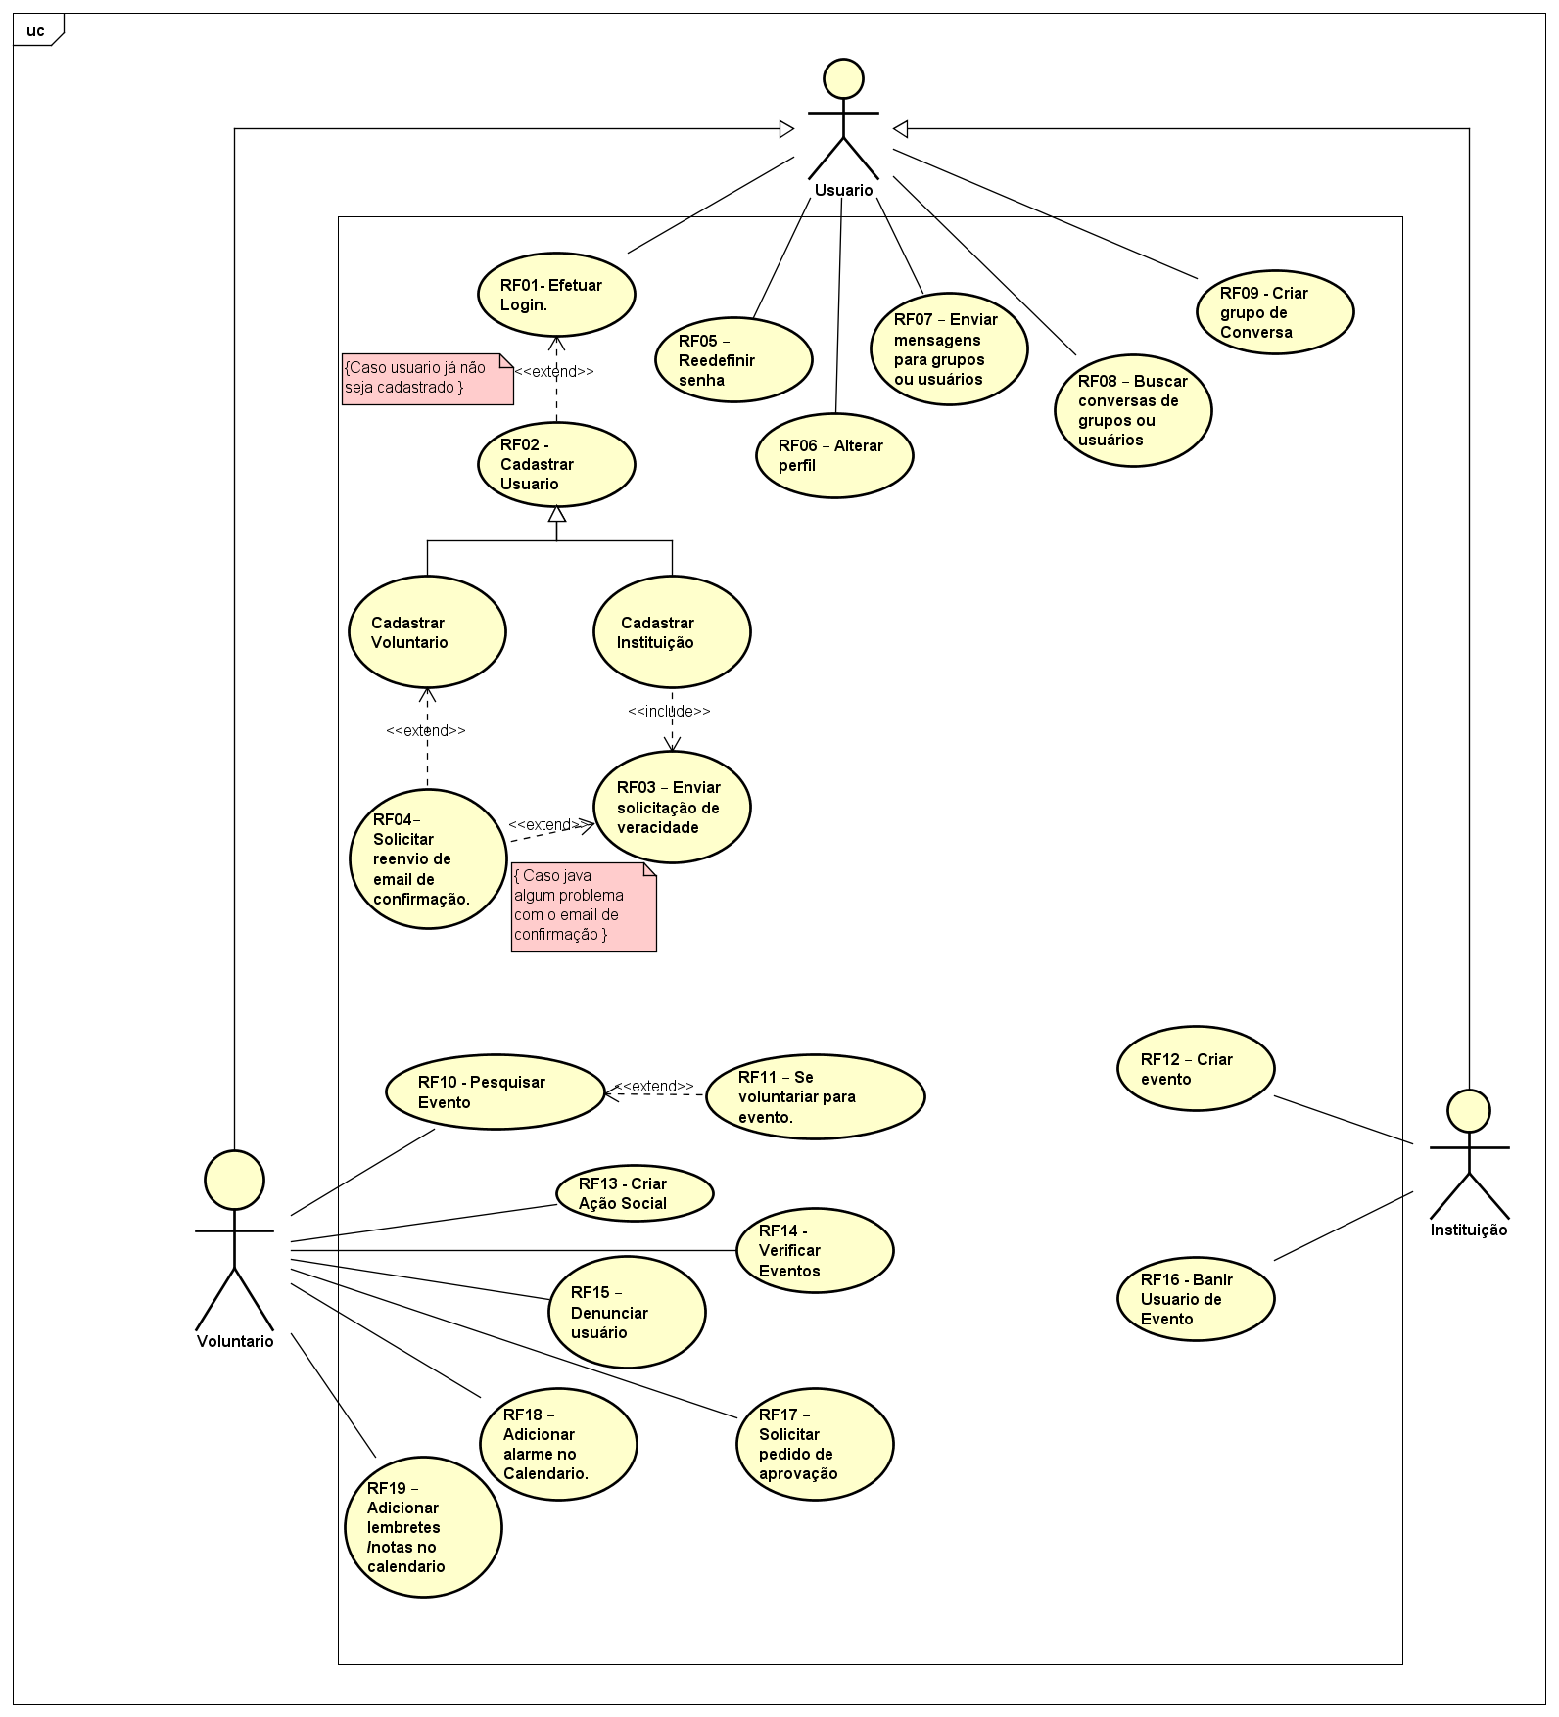

# Documentação de casos de uso

|  |  |  |
| --- | --- | --- |
|  | | |
| **Título do Caso de Uso** | **RF19 - Adicionar lembretes/notas no calendário** | |
| **Resumo do RF** | O usuário poderá acrescentar informações aos eventos que se candidatar | |
| **Ator Primário** | Usuário | |
| **Ator Secundário** | Sistema | |
| **Pré-Condição** | Ter se candidatado a algum evento | |
| **Fluxo Principal** | Ator | Sistema |
|  | FP01 - O usuário faz o login no aplicativo | FP02 - O sistema redireciona o usuário para a tela de opções |
|  | FP03 - O usuário acessa a opção "Calendário" | FP04 - O sistema exibe a tela dos calendários com os eventos |
|  | FP05 - O usuário acessa um evento de sua escolha | FP06 - O sistema exibe a tela referente ao evento que foi selecionado |
|  | FP06 - O usuário pode escolher a opção de inserir um alarme ou uma nota/lembrete para este evento | FP07 - O sistema registra as ações do usuário e atualiza o calendário com as informações. |
|  |  |  |
|  |  |  |
|  |  |  |
| **Fluxo Alternativo** | **FA01 - Buscar por eventos** | |
|  | a) Caso o usuário não tenha se candidatado a nenhum evento, poderá acessar a opção "Buscar" para isso. | b) O sistema exibe os eventos de acordo com o que o usuário digitou |
|  | **FA02 - Candidatar-se a um evento** | |
|  | a)O usuário poderá se candidatar a algum evento para conseguir depois adicionar alarmes e notas/lembretes | b)O sistema exibe a tela de confirmação. |
|  |  |  |
|  |  |  |
| **Fluxo de Exceção** | **FE01 - Erro ao inserir alarme** | |
|  | a) O sistema exibirá uma mensagem de erro se o usuário tentar inserir um alarme para um evento que já aconteceu. |  |
|  |  |  |
|  |  |  |
|  |  |  |
|  |  | |
|  |  |  |
| **Pós-Condição** | O sistema redireciona para a tela "Calendário", com as atualizações. | |
| **Regras de Negócio** | RN11 - Não haverá limite de caracteres para lembretes e notas. | |

|  |  |  |
| --- | --- | --- |
|  | | |
| **Título do Caso de Uso** | **RF15 - Denunciar usuário** | |
| **Resumo do RF** | O usuário tem a opção de denunciar outros usuários que apresentem comportamento inadequado no evento | |
|  | comportamento inadequado no evento | |
| **Ator Primário** | Usuário | |
| **Ator Secundário** | Sistema | |
| **Pré-Condição** | Ter se candidatado a algum evento. | |
| **Fluxo Principal** | Ator | Sistema |
|  | FP01 - O usuário efetua o login | FP02 - O sistema redireciona para a tela de opções |
|  | FP03 - O usuário acessa um evento ao qual se candidatou | FP04 - O sistema exibe a tela do evento escolhido |
|  | FP05 - O usuário acessa a opção "Denunciar usuário". | FP06 - O sistema exibe a tela para digitar o nome do usuário e o motivo da denúncia. |
|  | FP07 - O usuário informa o nome e o motivo. | FP08 - O sistema exibe a mensagem "Obrigado. Sua denúncia será avaliada". |
|  |  | FP09 - O sistema verifica se existem mais denúncias contra o usuário |
|  |  | FP10 - O sistema envia uma notificação para o administrador do evento, informando a denúncia feita contra determinado usuário |
|  |  |  |
| **Fluxo Alternativo** | **FA01 - Verificar as denúncias** | |
|  |  | a)Se o sistema verificar que foram feitas denúncias ao mesmo usuário por mais de 50% dos usuários |
|  |  | b) O sistemas envia uma advertência ao usuário denunciado |
|  |  | c)O sistema desativa o cadastro do usuário denunciado, por sete dias |
|  |  | d) Após sete dias, o sistema reativa o cadastro do usuário. |
|  | **FA02 - Novas denúncias após reativação de cadastro do usuário denunciado** | |
|  | a)Usuários continuam denunciando um usuário que já foi notificado, após seu cadastro ser reativado. | b)O sistema envia uma advertência ao usuário denunciado. |
|  |  | c) O sistema desativa o cadastro do usuário denunciado definitivamente. |
| **Fluxo de Exceção** | **FE01 - Erro ao fazer a denúncia** | |
|  | O usuário não poderá fazer a denúncia caso o acusado não esteja no mesmo evento ou durante o tempo em que o usuário denunciado estiver com o cadastro desativado |  |
|  |  |  |
|  |  |  |
|  |  |  |
|  |  | |
| **Pós-Condição** | O sistema redireciona o usuário para a página do evento. | |
| **Regras de Negócio** | RN04 | |

|  |  |  |
| --- | --- | --- |
| **Título do Caso de Uso** | **RF05 - Redefinir senha do usuário** | |
| **Resumo do RF** | O usuário tem a opção de alterar sua senha | |
| **Ator Primário** | Usuário | |
| **Ator Secundário** | Sistema | |
| **Pré-Condição** | Ter efetuado o cadastro | |
| **Fluxo Principal** | Ator | Sistema |
|  | FP01 - O usuário clica na opção "Esqueci minha senha". | FP02 - O sistema exibe a tela para o usuário escrever o e-mail cadastrado. |
|  | FP03 - O usuário preenche o campo com o e-mail. | FP04 - O sistema envia um link para o e-mail fornecido para redefinir a senha .(FE02) |
|  | FP05 - O usuário entra na página "Redefinir senha" através do link recebido pelo e-mail. |  |
|  | FP06 - O usuário cadastra a nova senha. | FP07 - O sistema confirma a alteração da senha.(FE01) |
|  |  | FP08 - O sistema atualiza a senha do usuário. |
|  |  | FP09 - O sistema exibe a tela de login novamente |
| **Fluxo Alternativo** | **FA01 - Retornar a tela de login** | |
|  | a) O usuário pode clicar no botão voltar para retornar à tela de login caso não queira fazer a alteração |  |
|  |  |  |
|  |  |  |
|  |  |  |
|  |  |  |
| **Fluxo de Exceção** | **FE01 - Erro na alteração da senha.** | |
|  | a)O usuário digita uma senha que não atende às especificações. | b)O sistema exibe a mensagem "Erro ao alterar a senha". |
|  |  | c)O sistema exibe a tela fp05 |
|  | **FE02 - Erro na confirmação do e-mail.** | |
|  | d) O usuário informa um e-mail não cadastrado | e)O sistema exibe a mensagem "E-mail não cadastrado" |
|  |  | f)O sistema exibe a tela fp02 |
| **Pós-Condição** | O usuário retorna à tela de login para entrar no aplicativo com a nova senha. | |
| **Regras de Negócio** | RN02 | |

|  |  |  |
| --- | --- | --- |
| **DOCUMENTAÇÃO DE CASOS DE USO - TABELA** | | |
| **Título do Caso de Uso** | **RF10 - Pesquisar evento** | |
| **Resumo do RF** | O usuário poderá verificar os eventos criados | |
| **Ator Primário** | Voluntário | |
| **Ator Secundário** | Sistema | |
| **Pré-Condição** | O usuário precisa ser cadastrado. | |
| **Fluxo Principal** | Ator | Sistema |
|  | FP01 - O usuário efetua o login | FP02 - O sistema redireciona o usuári para a tela de opções. |
|  | FP02 - O usuário escreve o que deseja em "Buscar eventos" | FP03 - O sistema exibe os eventos conforme o que foi digitado. |
|  | FP05 - O usuário pode filtrar por região ou por palavras-chave. | FP06 - O sistema exibe o resultado caso haja alguma alteração.. |
|  |  |  |
|  |  |  |
|  |  |  |
|  |  |  |
| **Fluxo Alternativo** | **FA01 - Verificar eventos pela opção Calendário** | |
|  | a)O usuário também poderá verificar os eventos acessando a opção "Calendário". | b)O sistema exibe a tela do Calendário com os eventos aos quais se candidatou. |
|  | **FA02 - Verificar eventos pela opção Mapa** | |
|  | a)O usuário também poderá verificar os eventos acessando a opção "Mapa". | b)O sistema exibe a tela com o Mapa da região, identificando os eventos mais próximos da localização atual do voluntário. |
|  |  |  |
|  |  |  |
| **Fluxo de Exceção** | **FE01 - Erro ao carregar o mapa** | |
|  | Caso o serviço de GPS do celular do usuário esteja desligado, ele não conseguirá ver o eventos pelo mapa. |  |
|  | **FE02 - Erro ao exibir os resultados pela busca** | |
|  | Caso o voluntário digite alguma palavra que não seja possível fazer a busca, ele não conseguirá ver a lista de eventos |  |
|  |  |  |
|  |  | |
| **Pós-Condição** | O sistema redireciona o usuário para a tela de opções. | |
| **Regras de Negócio** |  | |
|  |  | |

# Diagrama de atividades

# E:\FIAP\1 ANO\Design de Software\nac10\diagramaDeAtividades.jpg